1 priedas

administraciniŲ paTALPŲ, ESANčiŲ ADRESU V. Kudirkos G. 18-2 ir 18-3, vILNIUS,
GAISRO GESINIMO SISTEMOS REMONTO DARBŲ
TECHNINĖ SPECIFIKACIJA

I. Reikalavimai atliekant darbus:
- Rangovas, vadovaudamasis teisės aktais ir šioje techninėje specifikacijoje nustatytais reikalavimais, privalo per 120 (vieną šimtą dvidešimt) kalendorinių dienų nuo su juo pasirašytos Statybos rangos sutarties (toliau – sutartis) įsigaliojimo dienos atlikti administracinėse patalpose (unikalūs numeriai: 4400-0026-1054:1548 ir 1097-9012-7018:0001), patalpų plotas 1938,69 kv. m ir 5422,97 kv. m), esančiose V. Kudirkos g. 18-2 ir 18-3, Vilnius, remonto darbus (toliau – Darbai). Darbai turi būti atliekami vadovaujantis Lietuvos Respublikoje galiojančiais įstatymais, norminiais teisės aktais, standartais, statybos techniniais reglamentais, higienos normų reikalavimais ir kitais susijusiais dokumentais.
- Rangovas privalo visus Darbus atlikti savo sąskaita naudodamasis savo įrankiais, mechanizmais, įranga ir medžiagomis. Už įrankių, įrangos tinkamumą, techninę būklę, saugų jų naudojimą, atsako Rangovas. Visos Darbų metu naudojamos medžiagos, įrengiama įranga bei gaminiai turi būti nauji ir nenaudoti, kokybiški, sertifikuoti, techniškai tvarkingi bei atitikti galiojančius teisės aktus, normatyvinius dokumentus ir gamintojų techninius reikalavimus.
- Rangovas privalo Darbų vykdymo metu nepažeisti šalia Darbų zonos esančių komunikacijų, pastato konstrukcijų, apdailos bei patalpose esančių įrenginių. Rangovas, pažeidęs komunikacijas, pastato konstrukcijas, apdailą bei patalpose esančius įrenginius, per terminą, kurį raštu suderina su Užsakovu, pažeidimus turės atstatyti savo lėšomis. Rangovas taip pat įsipareigoja užtikrinti greta Darbų zonos ir joje esančių žmonių apsaugą nuo Darbų keliamų pavojų bei atsakyti už juos.
- Rangovas privalo laikytis Lietuvos Respublikoje galiojančių įstatymų ir kitų teisės aktų nuostatų bei užtikrinti, kad visi Rangovo samdomi darbuotojai jų laikytųsi. Rangovas garantuoja Užsakovui nuostolių atlyginimą, jei Rangovas ar jo pavaldiniai nesilaikytų įstatymų ir kitų teisės aktų reikalavimų. Rangovas privalo užtikrinti, kad visi darbai, susiję su priešgaisrinės vandens pakėlimo stoties ir priešgaisrinės sistemos įrengimu, būtų atliekami tik kvalifikuotų specialistų, turinčių galiojančius šios srities atestatus ir (ar) pažymėjimus, suteikiančius teisę vykdyti priešgaisrinių sistemų įrengimo, priežiūros bei bandymų darbus, vadovaujantis galiojančiais teisės aktais.
- Rangovas privalo laikytis priešgaisrinės saugos reikalavimų, saugos darbe, aplinkos saugos taisyklių ir reikalavimų, vykdyti savo darbuotojų nelaimingų atsitikimų darbe tyrimą ir apskaitą.
- Rangovas privalo į kainą įsivertinti laikiną grindų, langų, durų, sienų uždengimą vykdant darbus, esamos įrangos, vamzdynų, automatikos komponentų, elektros instaliacijos laidų bei kitų konstrukcijų demontavimą, išnešimą, išvežimą ir utilizavimą teisės aktų nustatyta tvarka, reikiamos projektinės dokumentacijos parengimą, suderinimą su atsakingomis institucijomis, naujų medžiagų, įrangos, komponentų ir jų pristatymo į objektą išlaidas ir kitas būtinas išlaidas, reikalingas tinkamam ir kokybiškam Darbų atlikimui.
- Rangovas, atlikęs Darbus, įsipareigoja iki Darbų perdavimo-priėmimo akto pasirašymo, išgabenti po Darbų likusias statybines atliekas, Užsakovui perduoti originalią dokumentaciją su priešgaisrinės vandens pakėlimo stoties eksploatavimo instrukcija, principine schema, atliktų bandymų protokolus ir kitus aktualius techninius dokumentus, bei Užsakovo atsakingam asmeniui elektroniniu paštu persiųsti dokumentacijos skenuotas kopijas, o pasirašytą Principinę schemą įrėminti ir pakabinti priešgaisrinės gesinimo stoties įrengimo patalpoje aiškiai matomoje vietoje. Rangovas, baigęs Darbus, privalo Užsakovo paskirtus darbuotojus apmokyti naudotis naujai sumontuota priešgaisrinės vandens pakėlimo stoties sistema.
- Rangovas privalo priešgaisrinę vandens pakėlimo stotį prijungti prie pastato elektros tinklo, atlikti visus reikiamus funkcinius ir elektrinius bandymus, bei užtikrinti, kad įranga būtų visiškai paruošta nuolatiniam ir patikimam veikimui pagal galiojančius normatyvinių dokumentų reikalavimus.
- Rangovas turi suteikti ne trumpesnę kaip 24 (dvidešimt keturių) mėnesių garantiją visai atliktais Darbais sumontuotai įrangai ir automatikai.
- Rangovas privalo atlikti naujai sumontuotos priešgaisrinės vandens pakėlimo stoties ir priešgaisrinės sistemos privalomuosius funkcionavimo, sandarumo, slėgio bei kitus techninius bandymus, užtikrinančius sistemos tinkamumą eksploatacijai ir atitiktį galiojantiems teisės aktams bei techniniams reikalavimams. Rangovas privalo atlikti naujai sumontuotų Sistemų elektros tinklų (elektros maitinimo kabelių) privalomuosius bandymus, kabelių ir sujungimų izoliacijos varžų ir pereinamųjų kontaktų matavimus, patikrinti elektros tinklo kokybę išmatuojant Sistemų maitinimo įtampas su apkrova, užtikrinant, kad visi parametrai atitinka Sistemų gamintojo keliamus reikalavimus ir įranga veiks tinkamai. Sistemų elektros maitinimo kabeliai turi būti įrengti taip, kad būtų saugu juos eksploatuoti ir atitiktų galiojančius EĮĮBT bei Gaisrinės saugos pagrindinius reikalavimus. Po atliktų Darbų turi būti pateiktos Sistemų ir kt. elektros įrenginių pajungimo schemos, esamos elektros skydų schemos atnaujintos, atliktų montavimų protokolai, panaudotų medžiagų atitikties deklaracijos.
- Rekomenduojama, kad Rangovas atliktų tikslius darbų ir medžiagų matavimus vietoje ir įvertintų galimus netikslumus bei darbų sudėtingumą, t. y. potencialus Rangovas gali apžiūrėti objektą, kas gali būti reikalinga rengiant pasiūlymą. Į Darbų kainą turi būti įskaičiuoti visi mokesčiai, medžiagos, darbo sąnaudos, reikalingų leidimų ir suderinimų gavimas ir transportavimo išlaidos. Prieš atvykstant būtina atvykimo laiką ir datą iš anksto suderinti su Užsakovo atsakingu darbuotoju Projektų ir priežiūros departamento Vilniaus priežiūros grupės techninės priežiūros inžinieriumi Pauliumi Mackevičiumi, tel. Nr. +370 618 46906, el. p. paulius.mackevicius@turtas.lt.
- Rangovas, teikdamas komercinį pasiūlymą darbams, kartu privalo pateikti ir lokalinę sąmatą. Sudarius sutartį, tačiau ne vėliau kaip per 5 (penkias) darbo dienas nuo sutarties įsigaliojimo dienos, Rangovas įsipareigoja Užsakovui pateikti patikslintus detalius sąmatinius skaičiavimus (toliau – Lokalinė sąmata), techninėje specifikacijoje nurodytiems darbams atlikti. Lokalinė sąmata turi būti pateikta .pdf arba .xlsx (arba lygiaverčiais) formatais, atsižvelgiant į VĮ Statybos produkcijos sertifikavimo centro patvirtintus (įregistruotus) darbų, medžiagų ir mechanizmų sąnaudų statyboje normatyvus (pagal „Sistela“ arba „Astera“ ar lygiaverčių rinkinių struktūrą). Lokalinės sąmatos forma pridedama kaip Techninės specifikacijos priedas Nr. 1. Rangovui nepateikus patikslintos Lokalinės sąmatos sutartyje nustatytu terminu, Užsakovas įgyja teisę sulaikyti mokėjimus iki kol Rangovas tinkamai įvykdys minėtą prievolę.
- Užsakovas priims atliktus darbus vadovaudamasis prie Sutarties pridėta Technine specifikacija ir patikslinta Lokaline sąmata bei pasirašydamas atliktų darbų perdavimo - priėmimo aktą.
- Eksploatacinių savybių deklaracijos pateikiamos Užsakovui skaitmenine forma .pdf arba .jpg (arba lygiaverte forma).

II. Darbų aprašymas:

1 lentelė
Eil. Nr. | Gaisro gesinimo stoties remonto darbų aprašymas | Mato vnt. | Kiekis
Kudirkos g. 18, Vilnius
1. | Priešgaisrinės vandens pakėlimo stoties, atitinkančios žemiau pateiktus techninius reikalavimus arba lygiavertės įrangos įrengimas:  - Siurblinė:  du pagrindiniai vandens siurbliai su elektros varikliais, su horizontaliu pagrindo rėmu,  siurbliai turi būti sukomplektuoti su išsiplėtimo membrana, užtikrinančia apsaugą nuo perkaitimo nulinio srauto atveju;  slėgio palaikymo siurblys su slėgio jungikliu ir membraninis slėgio indu, skirtas sistemos slėgio palaikymui;  elektros, automatikos skydinė kiekvienam siurbliui, pritvirtinta ant stabilios laikančiosios konstrukcijos;  jutikliai ir monitorius: 2 slėgio jungikliai, 2/16 baro kiekvienam siurbliui;  vamzdynas iš nerūdijančio plieno; padengtas epoksidine derva, skirstytuvai su flanšais;  uždarymo sklendė su saugumo užraktu kiekvieno siurblio galinio slėgio pusėje;  atbulinis vožtuvas kiekvieno siurblio galinio slėgio pusėje;  - Automatika:  Pilnai sukomplektuota automatika („plug and play“)  - Rekomenduojamas modelis: N.E.E / 316 S 17/7,5 arba lygiavertis (analogiškos techninės charakteristikos ir funkcionalumo) | Vnt. | 1
2. | Esamos įrangos, vamzdynų, automatikos komponentų, elektros instaliacijos laidų demontavimas ir utilizavimas | Kompl. | 1
3. | Naujos sistemos įrengimas ir pritaikymas pilnam funkcionavimui | Kompl. | 1

2 lentelė
Eil.  Nr. | Gaisro gesinimo sistemos komplektuojančios dalys ir inventorius | Mato vnt. | Kiekis
1. | Gaisrinis uždarymo čiaupas D50 mm | Vnt. | 10
2. | Mova v/v, 2“ | Vnt. | 10
3. | Gaisrinė rankovė kompl. vidaus čiaupams D51 mm | Vnt. | 12
4. | Gaisrinis švirkštas | Vnt. | 12

III. Kiti paaiškinimai ir reikalavimai DARBŲ ATLIKIMUI:

Perkančioji organizacija paaiškina, kad jei šioje techninėje specifikacijoje nurodytas konkretus modelis ar tiekimo šaltinis, konkretus procesas, būdingas konkretaus tiekėjo tiekiamoms prekėms ar teikiamoms paslaugoms, ar prekių ženklas, patentas, tipai, konkreti kilmė, tai daroma tik paslaugos, proceso, prekės, tiekimo šaltinio apibūdinimo tikslu ir potencialus tiekėjas gali siūlyti lygiavertę prekę, paslaugą, procesą ir (ar) tiekimo šaltinį nurodytajam techninėje specifikacijoje.
Aplinkos apsaugos kriterijaus taikymas. Tiekėjas, vykdydamas darbus, turi laikytis Lietuvos Respublikos aplinkos ministro 2011 m. birželio 28 d. įsakymu Nr. D1-508 „Dėl aplinkos apsaugos kriterijų taikymo, vykdant žaliuosius pirkimus, tvarkos aprašo patvirtinimo“, 4.4.4.1 punkte nustatyto reikalavimo – prekei pagaminti ir (ar) tiekti, paslaugai teikti ar darbams atlikti sunaudojama mažiau gamtos išteklių ir (ar) sudėtyje yra pakartotinai panaudotų ir (ar) perdirbtų medžiagų, t. y. Tiekėjas įsipareigoja:
- transportuojant visas darbų vietoje susidarančias statybines atliekas iš darbų vietos naudoti daugkartinius konteinerius, išskyrus kai susidarančios atliekos turi būti perdirbamos ar vežamos į Mechaninio biologinio apdorojimo (MBA) įrenginius;
- pakartotinai naudoti, perdirbti ar kitaip naudoti darbų atlikimo procese susidariusias atliekas;
- sutarties vykdymo metu visą reikalingą dokumentaciją teikti elektronine forma ir elektroninėmis ryšio priemonėmis. Išimtiniais atvejais su sutarties vykdymu susiję dokumentai gali būti pateikiami popieriniu formatu, jeigu toks formatas privalomas pagal teisės aktus arba Užsakovas nurodo tokį būtinumą – tokiu atveju turi būti naudojamas perdirbtas popierius, kuris atitinka Aplinkos apsaugos kriterijų taikymo, vykdant žaliuosius pirkimus, tvarkos aprašo reikalavimus.

PRIDEDAMA:
- TS priedas Nr. 1. Lokalinės sąmatos pavyzdys, 1 lapas;
- TS priedas Nr. 2. Patalpų planas, 1 lapas;
- TS priedas Nr. 3. Nuotraukos, 2 lapai.

TS priedas Nr. 1

SUDERINTA: ______________ Eurai TVIRTINU: ______________ Eurai
ATSAKINGAS ASMUO _____________ ATSAKINGAS ATSTOVAS ____________
20__ M. _______ MĖN. __ D. 20__ M. _________ MĖN. __ D.

LOKALINĖ SĄMATA
Sudaryta pagal 20__-__ kainas

SĄMATA
Statinių grupė
Statinys
Žiniaraštis
Suma žiniaraščiui Eur
Lapas 1
Sąmatos eilutė | Darbo kodas | Darbo ir išlaidų aprašymai | Mato vnt. | Kiekis | Kaina Eur
 |  |  |  |  | Vieneto kaina | Iš viso
Skyriuje 1
Žiniaraštyje 1
Pridėtinės vertės mokestis 21,00 %
Iš viso žiniaraštyje

Sudarė: ____________________________
(vardas, pavardė)

TS priedas Nr. 2

PATALPŲ PLANAS

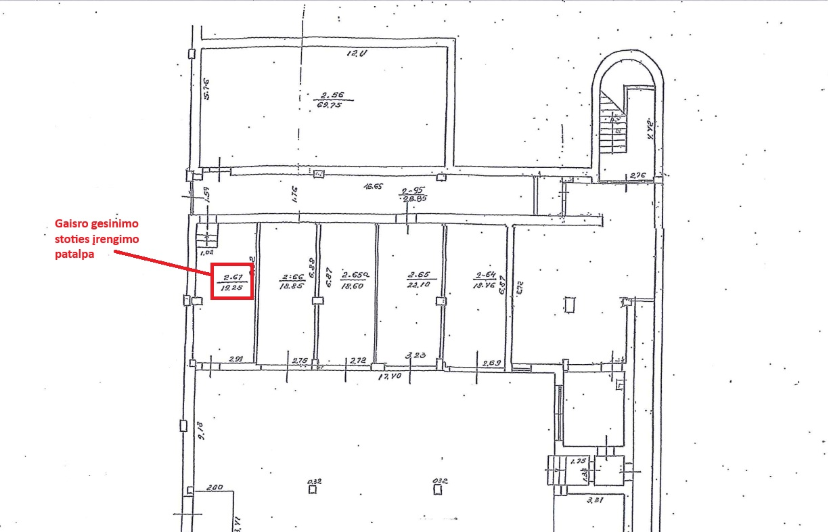

TS priedas Nr. 3

NUOTRAUKOS
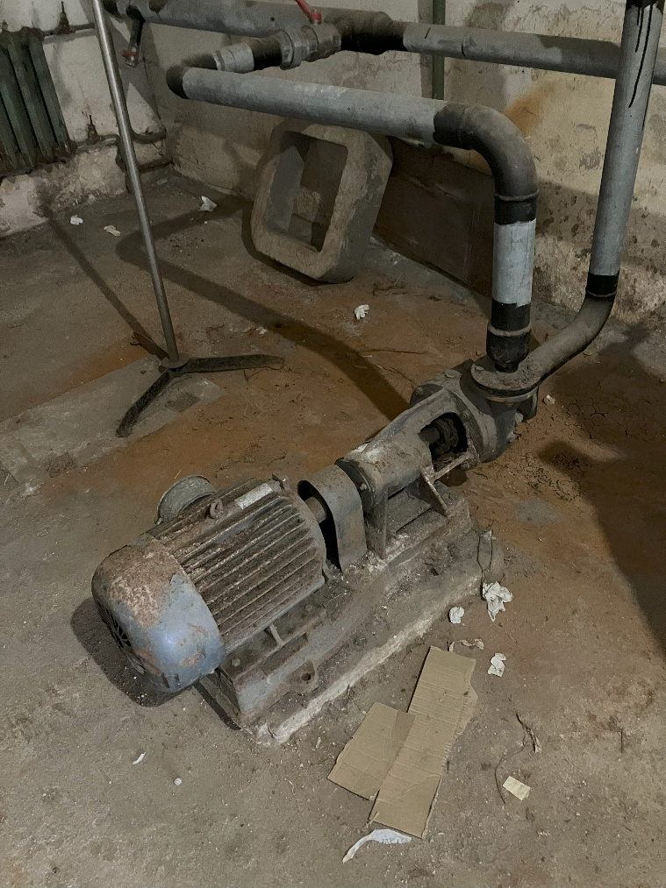 | 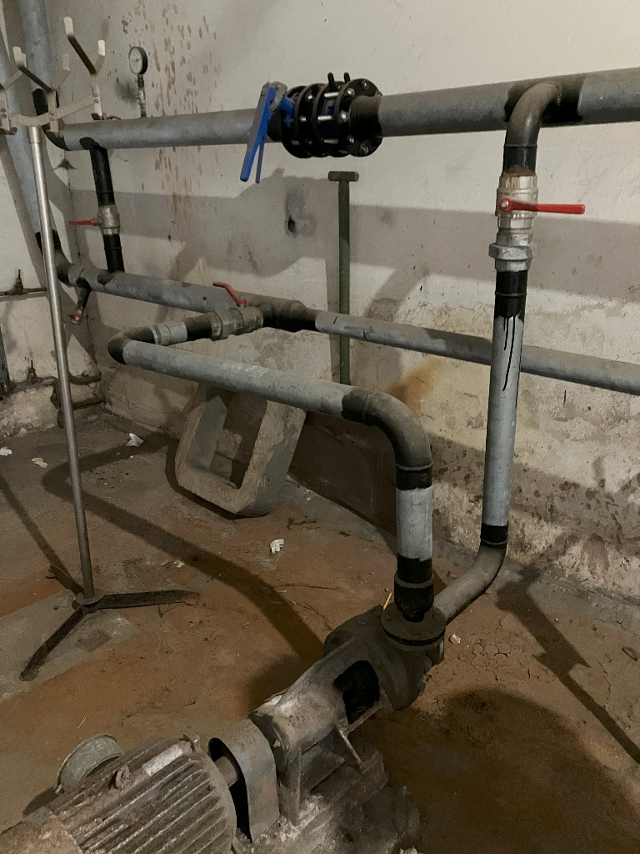
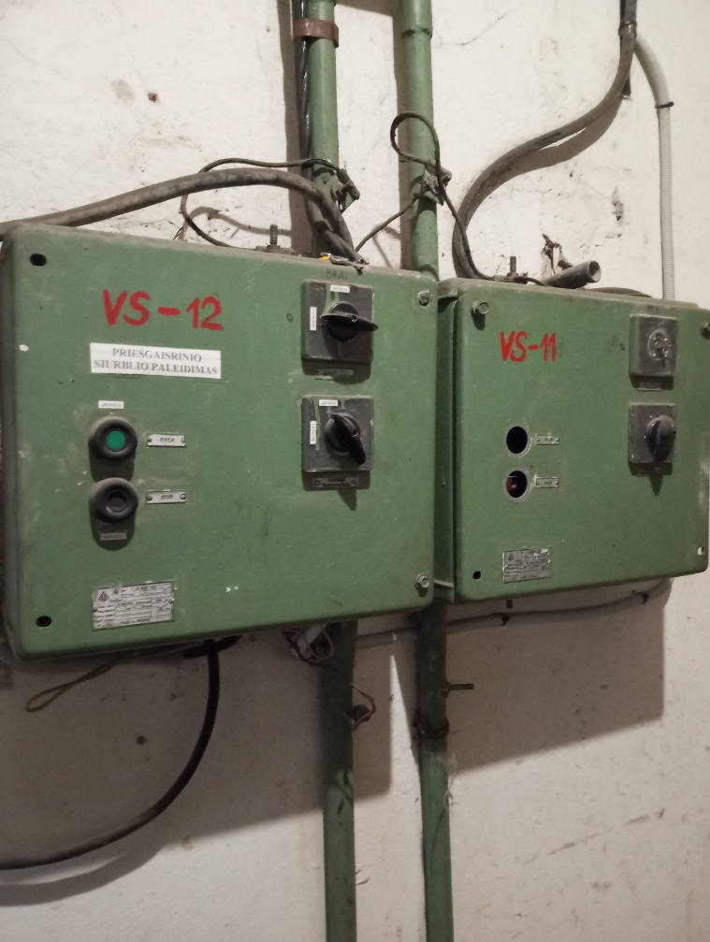

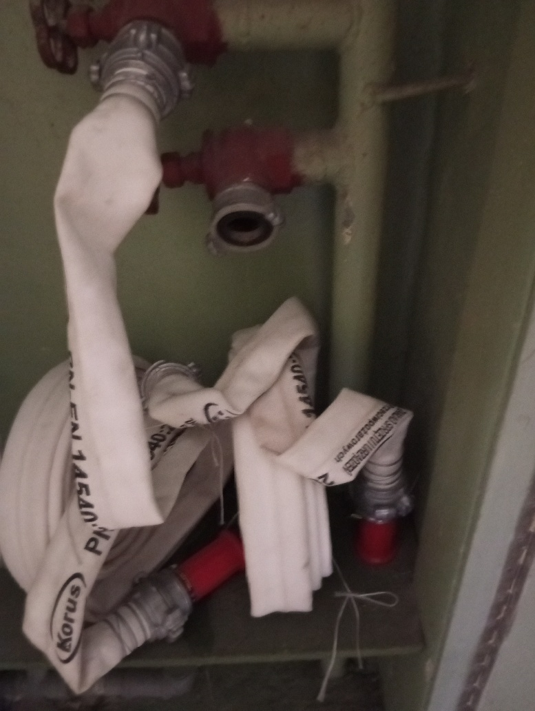 | 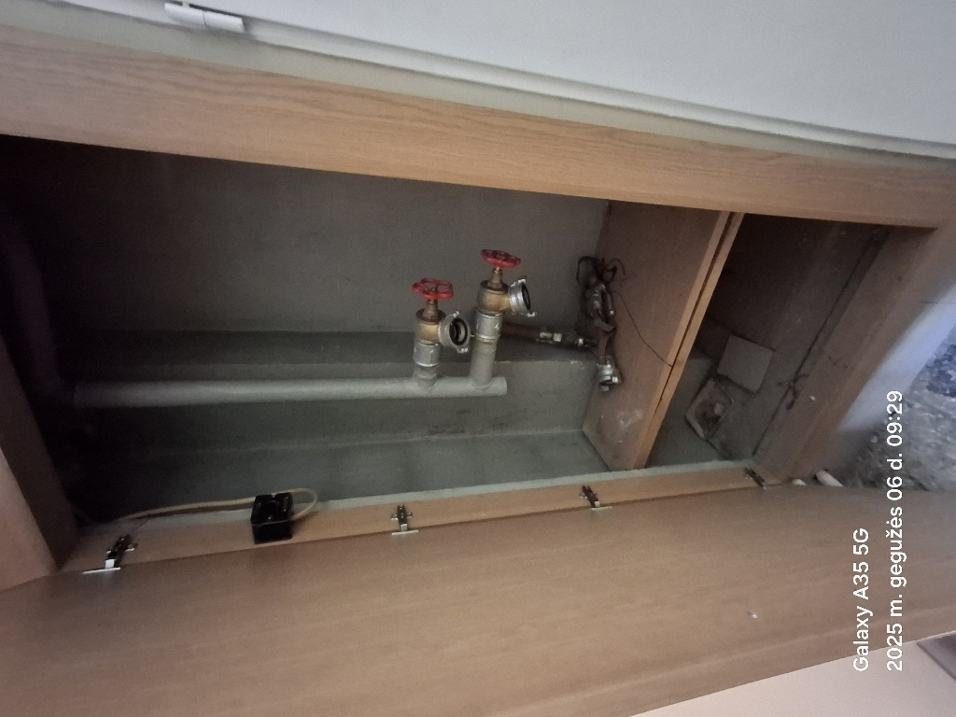
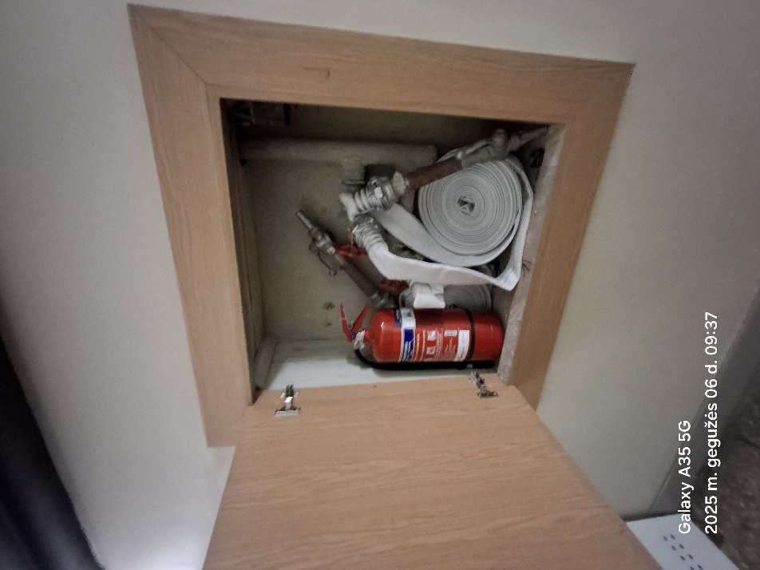 | 